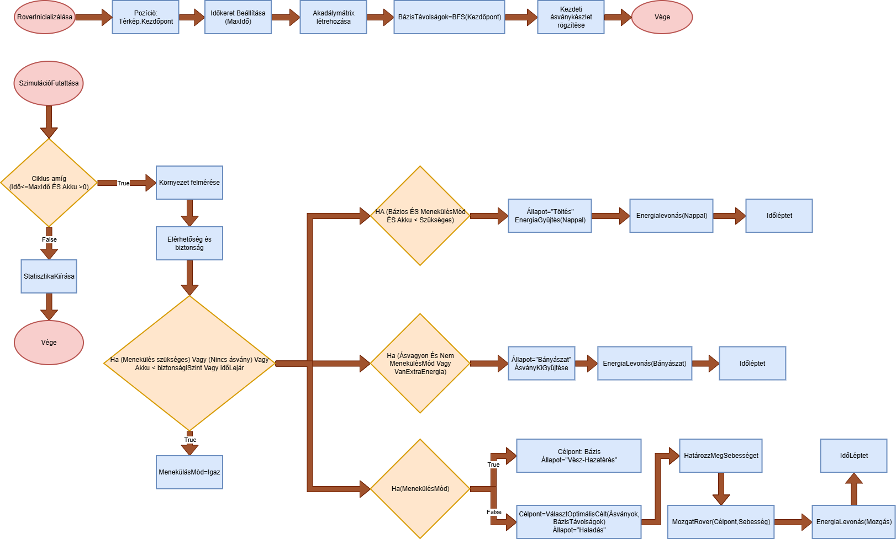
// 1. INICIALIZÁLÁS
RoverPozíció = Térkép.Kezdőpont
Akadálymátrix létrehozása a tereptárgyakból
BázisTávolságok = BFS_MindenTávolság(Kezdőpont)

// 2. FŐ CIKLUS
AMÍG (AktuálisIdő < MaxIdő ÉS Akkumulátor > 0) CIKLUS

// Környezet és biztonság elemzése
TávolságokAktuálistól = BFS_MindenTávolság(RoverPozíció)
HátralévőPerc = ÖsszesIdő - ElteltIdő

// Visszaút szimuláció (Biztonsági akkumulátorszint meghatározása)
SimAkku = SzimulálEnergiaFogyasztás(Bázisig, Napszak)
BiztonságiKüszöb = Deficit + Puffer

// Menekülési állapot (Vész-hazatérés) kezelése
HA (IdőFogy VAGY Akku < BiztonságiKüszöb VAGY Nincs Elérhető Ásvány) AKKOR
MenekülésMód = IGAZ
VÉGE HA

// 3. DÖNTÉSHOZATAL ÉS CSELEKVÉS
HA (Pozíció == Bázis ÉS MenekülésMód ÉS Akku < 95) AKKOR
Állapot = "Töltés"
Akkumulátor töltése (Napszak szerint)

KÜLÖNBEN HA (Ásványon áll ÉS (NEM Menekülés VAGY VanExtraEnergia)) AKKOR
Állapot = "Bányászat"
Ásvány kigyűjtése a térképről
Energia csökkentése (Bányászat költsége)

EGYÉBÉNT
// Célpont meghatározása
HA (MenekülésMód) AKKOR
Célpont = Bázis
Állapot = "Vész-Hazatérés"
EGYÉBÉNT
Célpont = VálasszOptimálisCélt(Ásványok, Távolságok, BázisTávolságok)
Állapot = "Haladás"
VÉGE HA

// Mozgás végrehajtása
Sebesség = HatározzMegSebességet(Akku, Napszak, Távolság)
KövetkezőLépés = KeresLegjobbSzomszéd(AktuálisPozíció, Célpont)
MozgatRover(KövetkezőLépés, Sebesség)
Energia csökkentése (Mozgás költsége)

VÉGE HA
Idő léptetése (30 perc)
CIKLUS VÉGE

Statisztikák és eredmények mentése
VÉGE ALGORITMUS

